Полезные ссылки:

https://sites.google.com/site/kafedrapikr/
сайт кафедры Педагогики и коррекционной работы

:http://ria.ru/adaptation/20150525/1066376490.html
Инфографика

http://www.inclusive-edu.ru/
Институт проблем инклюзивного образования

http://www.fond-detyam.ru/partners/pomozhem-vmeste/
Фонд поддержки детей, находящихся в трудной жизненной ситуации

http://detskii-portal.ucoz.ru/load/
«Детский портал»

http://www.moi-sat.ru

Факультет коррекционной педагогики образовательного

портала «Мой университет»

http://www.uchportal.ru/publ/23-1-0-4477
Учительский портал

http://edu-open.ru/
Информационно - методический портал по инклюзивному и специальному образованию

Контактная информация:
Государственное бюджетное общеобразовательное учреждение Республики Хакасия «Школа – интернат для детей
с нарушениями слуха»
655016, Республика Хакасия, г.Абакан, пр. Дружбы Народов, д.31
тел.8 (3902) 230-333, Е-mail:gemchygena1@mail.ru
Сайт: http://surdo.khakasiyaschool.ru

Министерство образования и науки Республики Хакасия

Государственное бюджетное общеобразовательное учреждение Республики Хакасия
«Школа – интернат для детей с нарушениями слуха»

Программа республиканского семинара

«Система управления качеством образования детей с ОВЗ в ОО»

19 декабря 2017 года

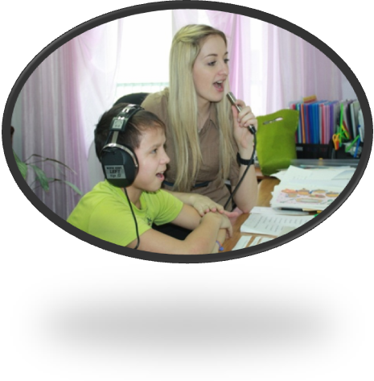
Место проведения:

ГБОУ РХ «Школа-интернат для детей
с нарушением слуха».

Участники семинара:

Педагогические работники ОО Республики Хакасия

г. Абакан

Место проведения: актовый зал

Время | Мероприятие | Ответственные | Класс, кабинет
9:30-  10:15 | Регистрация участников обучающих мероприятий.  Кофе - пауза |  | каб. 121
10.15-  10.30 | Система управления качеством образования в школе | Тыльченко Лариса Васильевна, директор | актовый зал
10.30-  10.45 | Психолого – педагогическое сопровождение детей с ОВЗ в классах, реализующих АООП в условиях ФГОС ОВЗ | Чаптыков Леонид Герасимович, заместитель директора по УВР | актовый зал
10.45-  11.00 | Право на образование: как реализовать | Львова  Оксана Владимировна, учитель - дефектолог | актовый зал
11.00-  11.10 | ФГОС начального общего образования для обучающихся с нарушениями слуха | Тремясова  Ирина Львовна, учитель - логопед | актовый зал
11.10-  11.25 | Особенности восприятия и воспроизведения речи обучающихся с нарушениями слуха | Куриганова Анастасия Андреевна, учитель - логопед | актовый зал
11.25-11.40 | Инновации. Межпредметные связи. «Развитие речи детей с нарушениями слуха 7-8 лет посредством работы с экологическим букварем» | Шабанова Наталья Дмитриевна, учитель начальных классов | актовый зал
11.40 –12. 00 | Межпредметные связи как одно из условий эффективного обучения младших школьников с нарушениями слуха. | Майорова Ольга Николаевна, учитель начальных классов,  Чебокчинова Алевтина Григорьевна, учитель начальных классов | актовый зал
12.00 -13.00 | Ознакомительная экскурсия  «Создание условий в ОО для детей с нарушениями слуха»

Оборудование для детей с нарушенным слухом

